新聞稿

即時發佈 2012年11月29日

致：地產版編輯

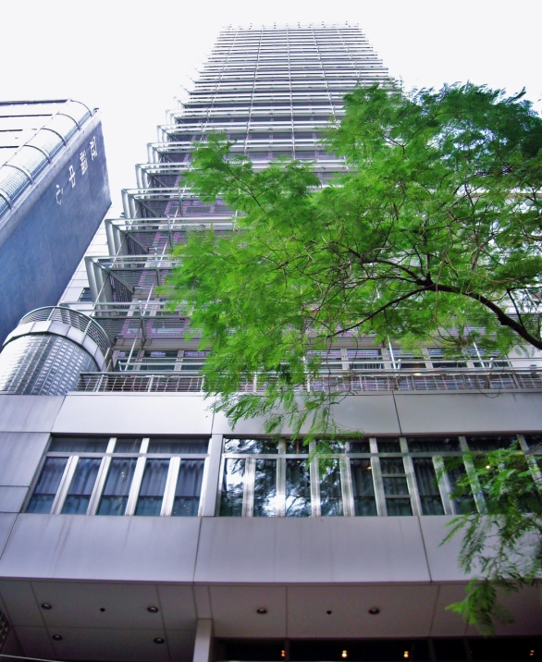

金朝陽集團成功洽購
尖沙咀諾士佛臺10號商業項目

【2012年11月29日】金朝陽集團有限公司（「集團」股份代號：0878）正式公佈，於11月29日以港幣895,000,000 元成功洽購尖沙咀諾士佛臺10號物業，並將於2013年第一季完成交易，為集團於2012年首個購入整棟商業項目，進一步擴展香港之租賃投資物業組合。該物業現為一座23層綜合式商業項目，面積約7,250平方呎，地積比率12倍，樓面面積達約87,000平方呎。

該物業位於尖沙咀核心旅遊商業區，毗鄰地鐵只有3分鐘距離，在自由行旅客的帶動下，訪港旅客人數再創新高上升逾 12.7%，香港經濟持續增長，本港零售銷售總額上升8.8%，核心地區之地舖及商廈交投與價格均屢創新高，集團看準核心區域之無限發展潛力及未來升值前景，受惠於優化及擴展香港之投資物業組合，集團於旗艦物業金朝陽中心、金朝陽中心二期-MIDTOWN及 尖沙咀諾士佛臺10號核心旅遊商業區，將進一步鞏固集團物業租賃方面之營業收入來源。

展望2013年金朝陽中心二期-MIDTOWN落成及洽購尖沙咀諾士佛臺10號物業完成交易，集團將能提供合共樓面面積達約550,400平方呎核心商業租務。

本集團憑著其豐富業務經驗，自成立以來一直致力物業租賃、物業合併及豪宅銷售，物業集中於港島區。是次成功洽購不但為集團擴展香港之租賃投資物業組合，反映集團正積極從不同途徑增加土地儲備，更為集團開拓長期核心業務，因而將進一步鞏固集團物業租賃方面之營業收入來源。集團將繼續於香港房地產市場物色高質素之物業，並抓緊可增長收入之良機以利長遠發展。
展望未來，集團將進一步拓展集團利潤及發展空間，並積極貫徹平衡售樓收益及租賃營業額的業務策略，保留優質的投資物業組合，以帶來穩定營業額，於增加集團土地儲備同時，將因應市場需求而作出適當部署，為集團帶來更豐厚的盈利。

有關金朝陽集團有限公司
金朝陽集團有限公司於一九七八年成立，並於一九九七年於香港聯合交易所上市。集團為一間與房地產行業相關多元化業務企業，主要從事物業合併、物業租賃及管理、地產發展以及興建國內城市基礎設施業務。
~完~

發稿：金朝陽集團有限公司
金朝陽集團有限公司
楊詠娟 | 電話：2916 2876 | 電郵：candy.yeung@soundwill.com.hk

